网厅调基业务操作
- 单个人员变更
- 在菜单栏信息变更中找到缴存变更业务点击进入；
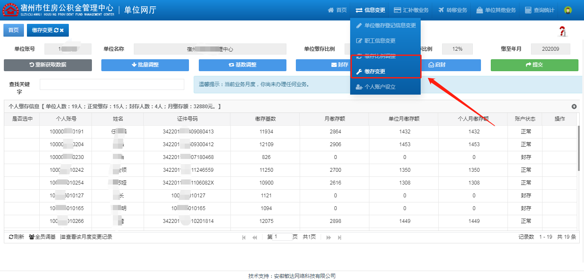
- 选怎需要变更的人员，点击基数调整按钮；
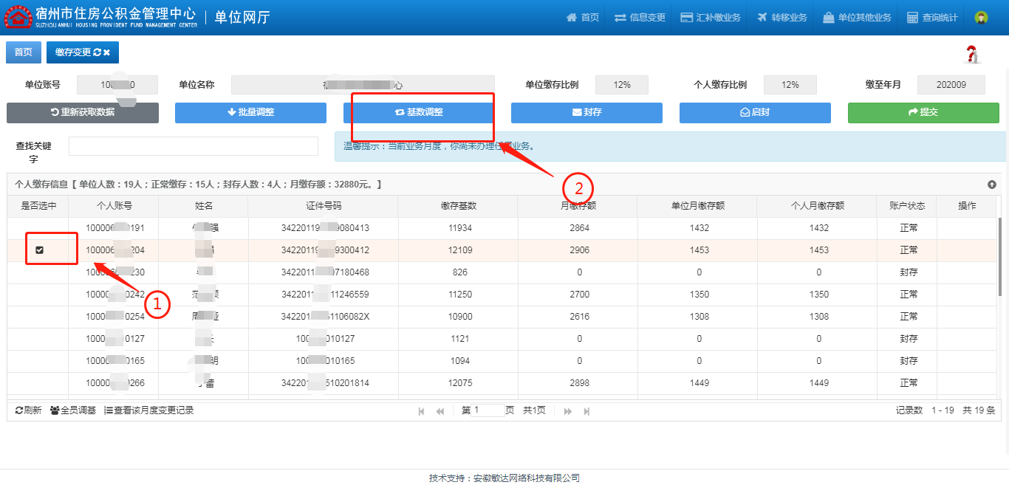

- 填入变动后的基数，点击确定
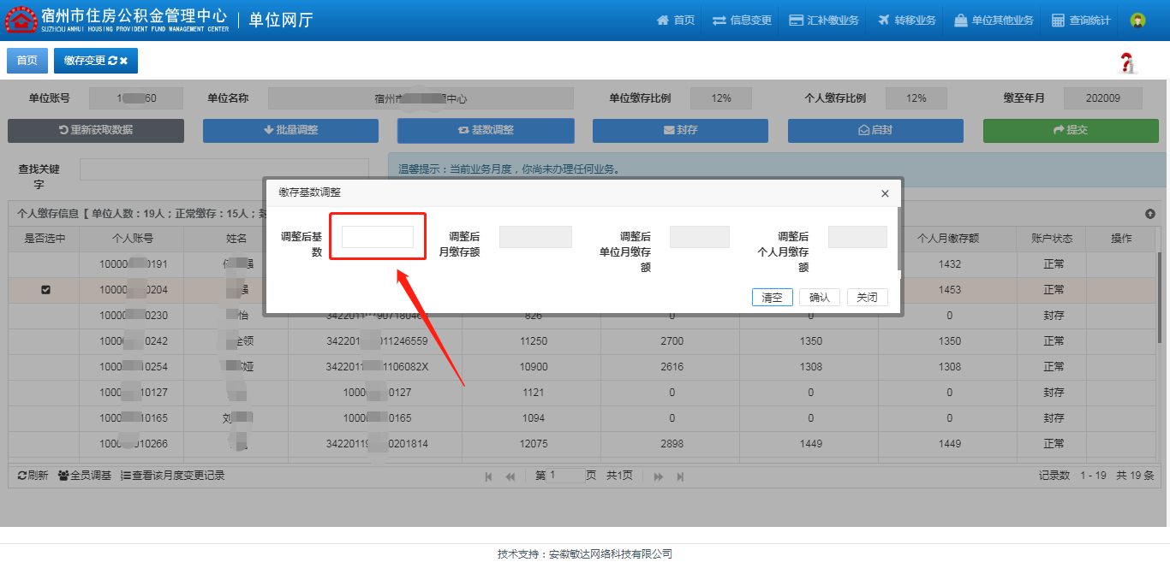
- 基数变更成功后，点击提交按钮提交业务；
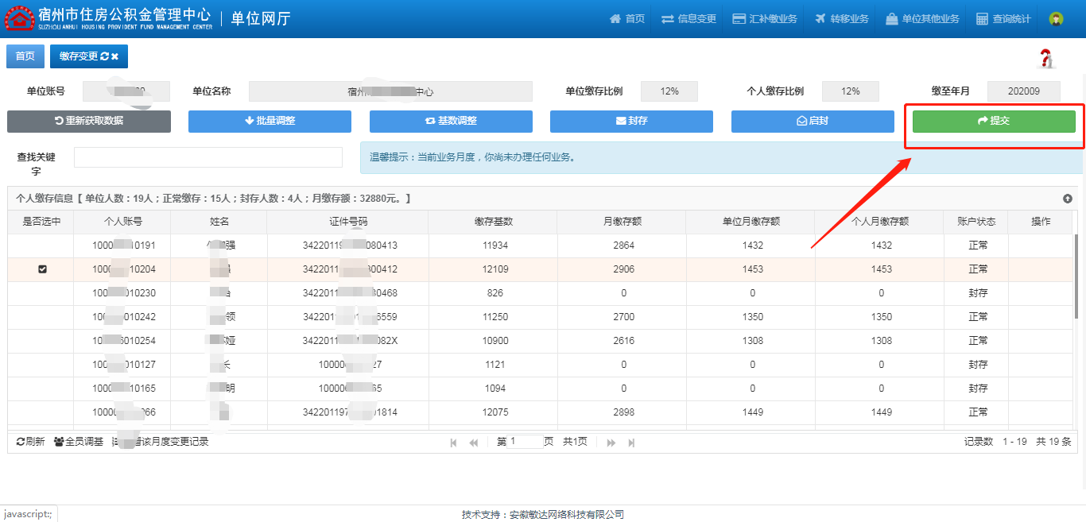

- 多人员批量调整
- 点击批量调整按钮；
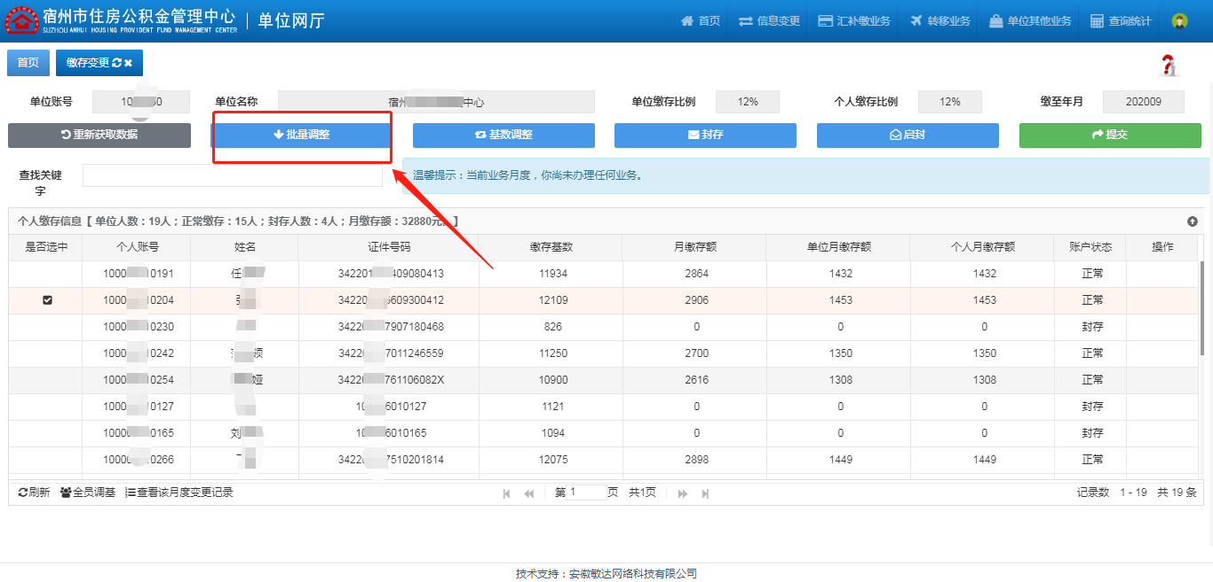
- 点击我要下载按钮下载模板；
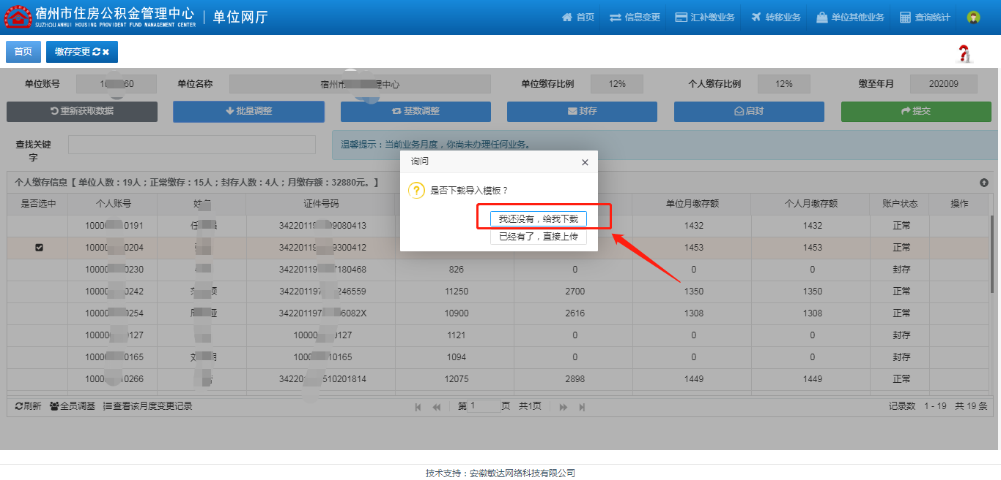

- 填写好模板信息并保存；
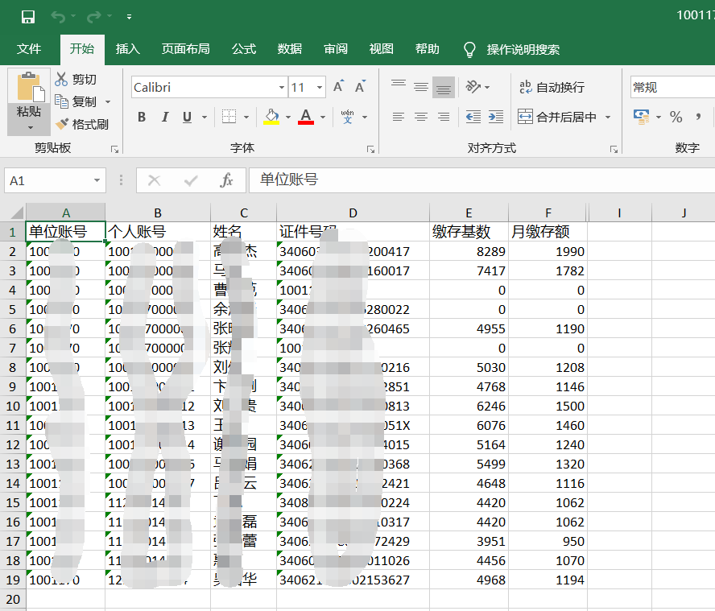

- 重新点击批量调整按钮选择“已经有了，直接上传”
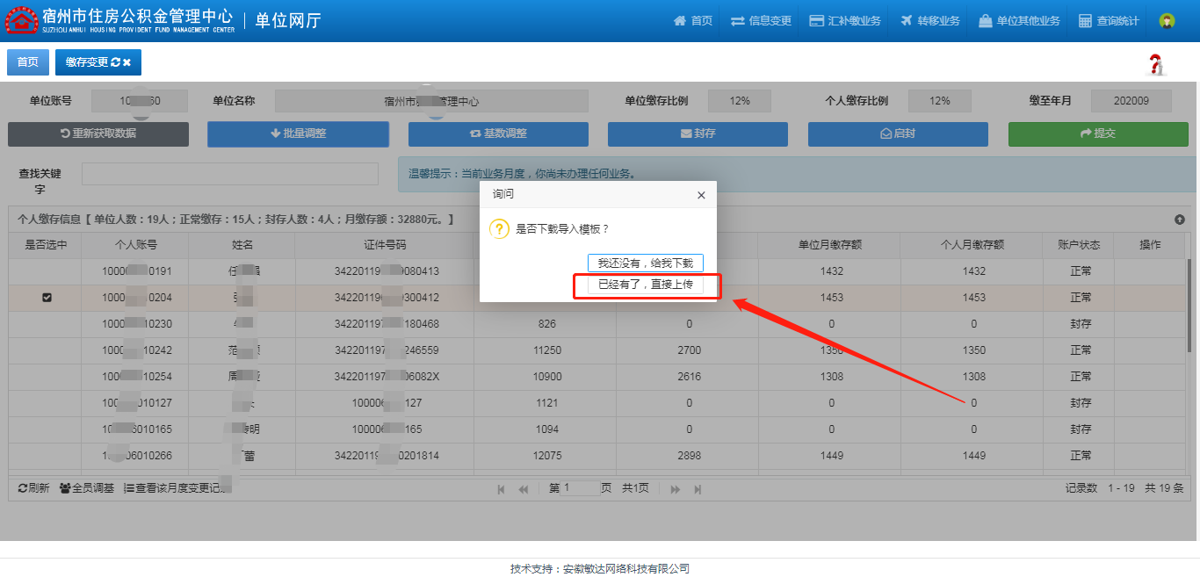

- 选择文件上传；
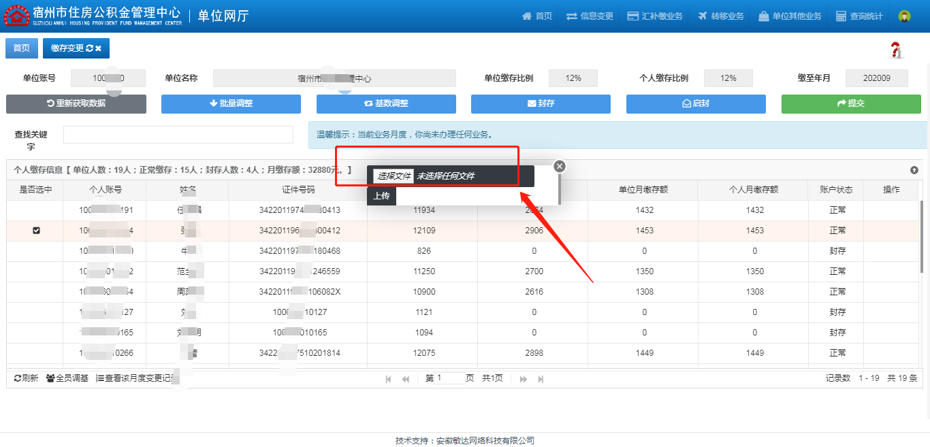
- 文件上传完成后点击提交按钮即可。

